2019 m. 25–28 sav. (2019 m. birželio 17–liepos 14 d.)

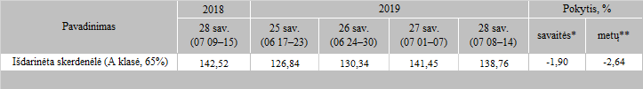

\*lyginant 2019 m. 28 savaitę su 27 savaite  
\*\*lyginant 2019 m. 28 savaitę su 2018 m. 28 savaite

Šaltinis: Europos Komisija  
Parengė: D. Špokaitė, tel. (8 37) 39 78